**El retorno de Hong Kong a China por parte del Reino Unido**

Por: Paula María Espinosa

El 1 de julio de 1997, se produjo la devolución de la Isla de Hong Kong a China, colonizada por 155 años por el Reino Unido. El traspaso de la soberanía fue acordado en 1984 por la primera ministra británica, Margaret Thatcher y Deng Xiao-Ping, líder de la República Popular China.

Hong Kong fue adquirido por el Reino Unido en 1842 a través del Tratado de Nankín, y ratificado en 1860 por el Tratado de Pekín, donde se aumentó la superficie por la incorporación de nuevos territorios, y por el Convenio para la extensión de Hong Kong 1898.

La Guerra del opio, o guerras anglo-chinas, fueron el origen de la colonización. Sucedieron de 1839 a 1842 y de 1856 a 1860. El conflicto sucedió debido a los intereses comerciales de China y del Reino Unido donde se comerciaba opio desde las Indias Británicas hacia China, y este último quería imponer sus leyes, que no afectaran económicamente, contra el comercio del opio, esto es lo que causó el conflicto. En la segunda etapa de la guerra, Francia se alió a Gran Bretaña para luchar contra China. La derrota de esta los llevó a aceptar obligadamente el comercio del opio y las reglas impuestas por parte de países occidentales. China tuvo que abrir sus puertos al comercio internacional desde una posición desventajosa ya que debían cobrar aranceles muy bajos a los productos occidentales por lo tanto llevaba a la ruina de la producción local y debido a esto los extranjeros tenían una posición privilegiada.

Finalizadas las Guerras del Opio, China firmó con el Reino Unido, Francia, Rusia y Estados Unidos, los Tratados Desiguales. Desde su firma hasta 1870, fue la fase de dominación del imperialismo de libre comercio británico. Desde 1870 a 1905 se dio una profunda rivalidad imperialista, debido a la paz armada y esto condujo al empeoramiento de las condiciones de vida local. Desde 1905 hasta 1943 fue la etapa más prospera donde se desmantelaron las condiciones de dominación.

En 1912 con la conformación de la primera república china, con Yuan Shikai a la cabeza, la isla de Hong Kong fue un lugar de exilio. Durante la Segunda Guerra Mundial, Hong Kong pasó a manos de Japón, y fue un centro militar. Pero con la derrota de estos, los ingleses la recuperaron de nuevo. Además durante la guerra civil entre nacionalistas y comunistas fue utilizada como región de exilio nuevamente.

La devolución significaba para China terminar la unificación y consolidar el orgullo nacional, era la isla financiera más importante. La incertidumbre se debía a un solo país con dos sistemas, comunismo y capitalismo, descrito por Den. Pero durante 50 años desde el traspaso de la soberanía, se prometió un alto grado de autonomismo y el estilo de vida capitalista. Además de esto mantiene su propio sistema legal, pero a partir de 2047, Pekín será quien tendrá la última palabra en la cuestión.

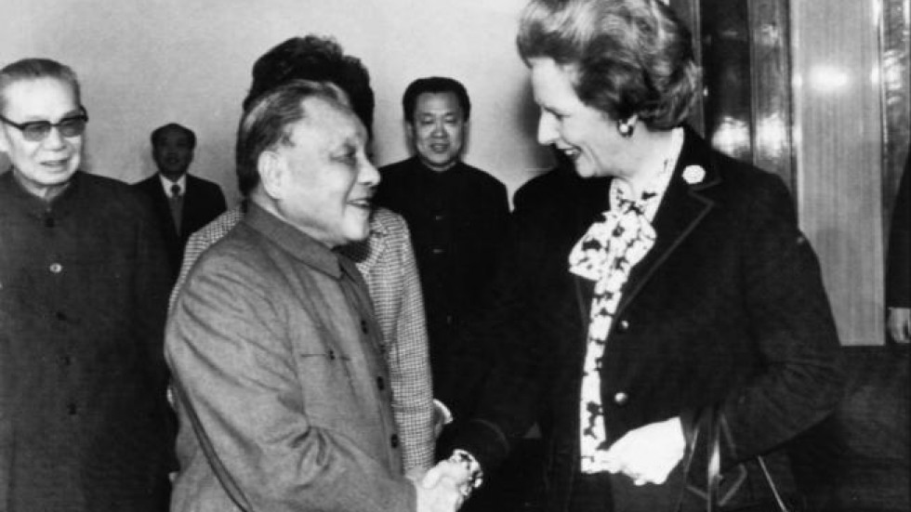

**Paula María Espinosa**

Colaboradora de la Red Federal de

Historia de las Relaciones Internacionales

Departamento de Historia

Instituto de Relaciones Internacionales – U.N.L.P. - 2017